Наименование площадки | Участок №11. Территория бывшего молзавода. Куяшское сельское поселение с.Большой Куяш
Кадастровый номер | Земельный участок находится в стадии формирования, имеется межевой план
Собственность | Муниципальная собственность
Описание площадки | - Переработка или строительство АЗС.  - Площадь участка 25 000 кв.м. Категория земель земля сельхоз назначения.  - Электрическая мощность – рядом с участком проходят линии электропередач на 10 кВ. Собственник – МРСК ОАО Челябоблкоммунэнерго.  - Газоснабжение – до ближайшего автоматической газораспределительной станции 1,3 км. Газопровод находится в муниципальной собственности.  - Подъездные железнодорожные пути – не имеются.  - Подъездные автодороги - имеются. В муниципальной собственности. Рядом проходит трасса Челябинск -Екатеринбург.
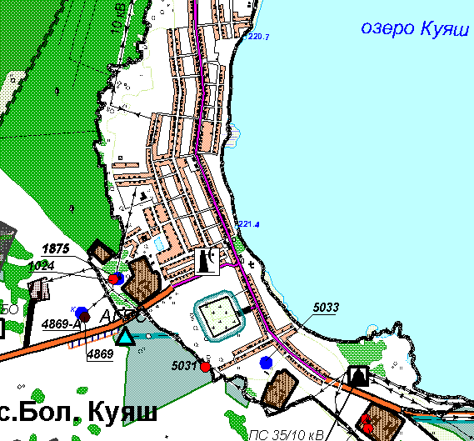
№11

